puren® SilentPro Steildachdämmsystem

puren

Eigenschaften

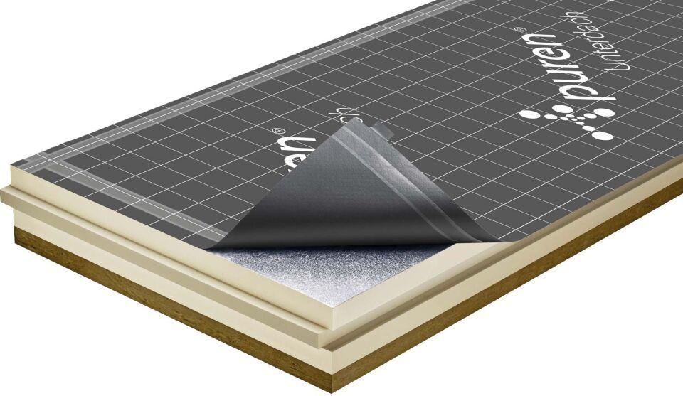

Anwendungsgebiet Wärmedämmstoff

DAD

Ausführung

Platte

Werkstoff

Hartschaum, Polyurethan (PUR)

Breite (mm)

1.020,00

Länge (mm)

2.400,00

Stärke (mm)

20,00 - 180,00

Brandverhalten

B2, E

Diffusionsverhalten

diffusionsdicht

Kantenausführung

Nut und Feder

Kaschierung

beidseitig

Wärmeleitfähigkeitsstufe

023

Werkstoff Deckschicht

Kunststofffolie, Steinfaser

Werkstoff Kaschierung, Beschichtung

Aluminiumfolie

Bemessungswert Wärmeleitfähigkeit (W/(m\*K))

0,02

Druckfestigkeit (N/mm²)

0,12

Nennwert der Wärmeleitfähigkeit (W/(m\*K))

0,02

sd-Wert (m)

1.500,00

Spezifische Wärmekapazität c (J/(kg\*K))

1.400,00

U-Wert (W/(m²K))

0,11 - 0,21

Wasserdampfdiffusionswiderstandszahl

40,00 - 200,00

Zugfestigkeit (N/mm²)

0,05

Anwendungsgebiet

Aufsparrendämmung

Biologisch und bauökologisch unbedenklich

Ja

Schimmel- und fäulnisfest

Ja

Wasseraufnahme (Vol.-%)

≤ 3

Wärmedurchlasswiderstand RB ((m²\*K)/W))

5,49, 8,97, 4,62, 6,36, 8,1, 7,23

Temperaturbeständigkeit (°C)

-20 bis 90